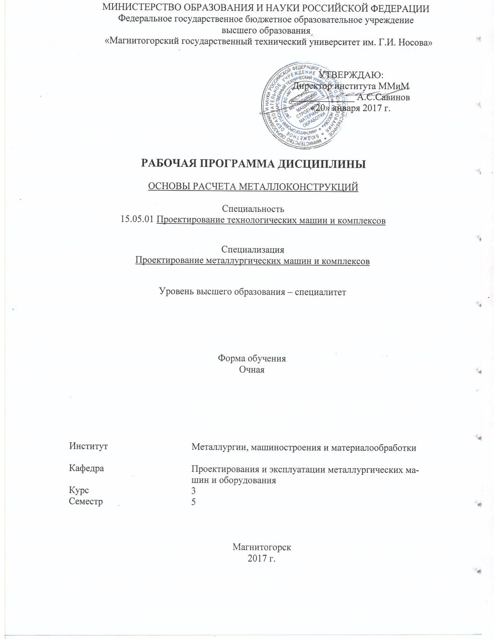
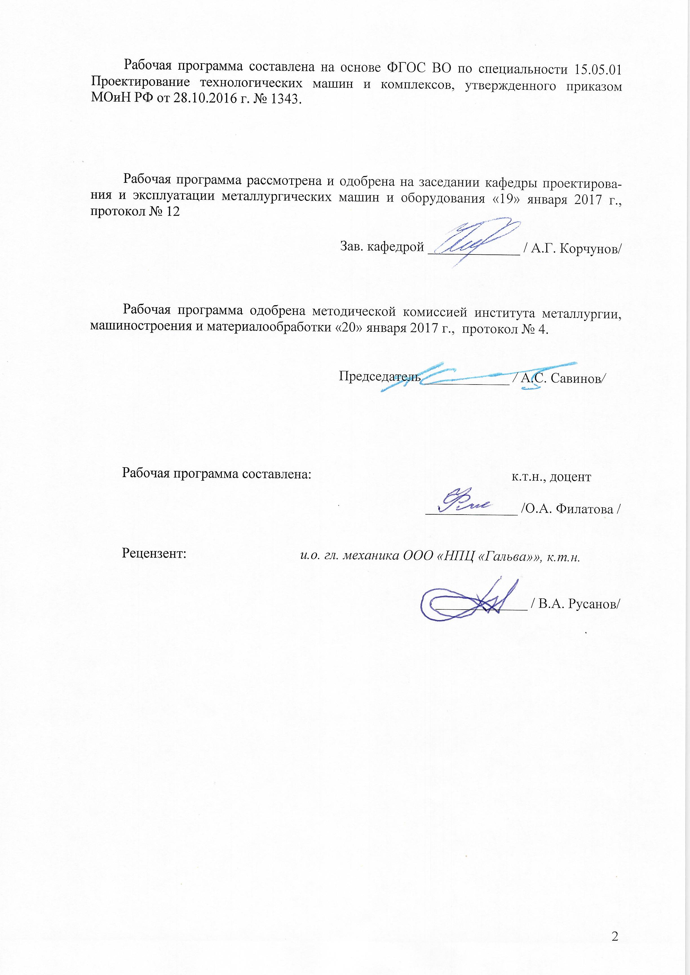
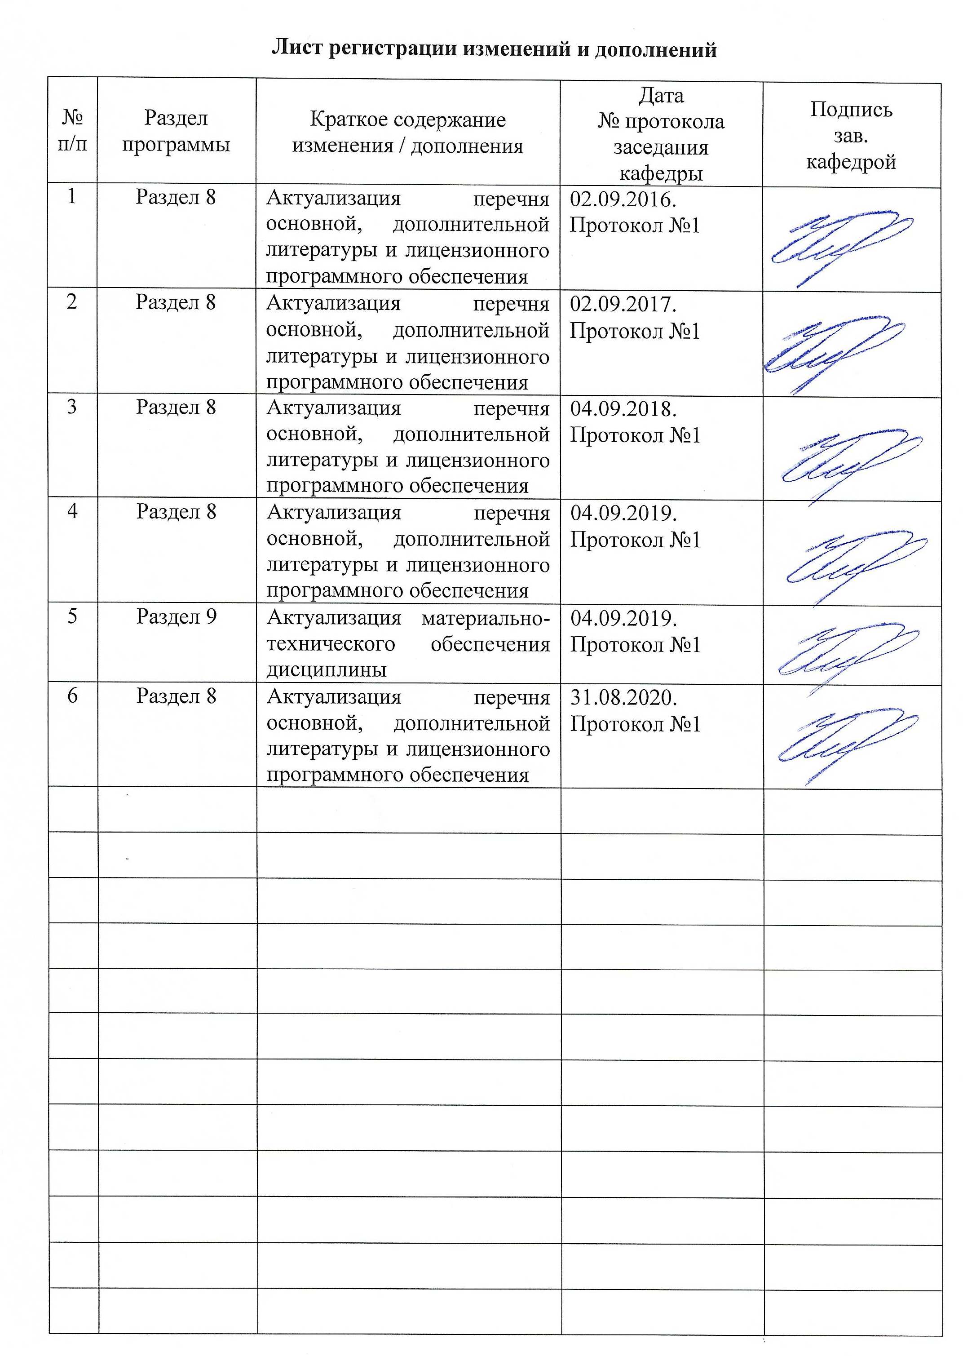
1. Цели освоения дисциплины

Целями освоения дисциплины (модуля) «Основы расчета металлоконструкций» являются: получение знаний и практических навыков по расчету узлов металлоконструкций; овладение достаточным уровнем профессиональных компетенций в соответствии с требованиями ФГОС ВО по специальности 15.05.01 Проектирование технологических машин и комплексов.

2 Место дисциплины в структуре образовательной программы подготовки специалиста

Дисциплина «Основы расчета металлоконструкций» входит в вариативную часть блока 1 образовательной программы, дисциплин по выбору.
Для изучения дисциплины необходимы знания (умения, навыки), сформированные в результате изучения дисциплин: Б1.Б.12 Инженерная графика, Б1.В.ДВ.04.01 Основы сварочного производства, Б1.Б.13 Техническая механика.
Знания (умения, навыки), полученные при изучении данной дисциплины будут необходимы для изучения последующих дисциплин: «Основы проектирования», «Проектирование металлургических подъемно-транспортных машин», а также при выполнении ВКР.

3 Компетенции обучающегося, формируемые в результате освоения дисциплины и планируемые результаты обучения
В результате освоения дисциплины (модуля) «Основы расчета металлоконструкций» обучающийся должен обладать следующими компетенциями:

Структурный  элемент  компетенции | Планируемые результаты обучения
ПК-12 способностью обеспечивать моделирование машин, электроприводов, гидроприводов, средств гидропневмоавтоматики, систем, различных комплексов, процессов, оборудования и технических объектов и технологических процессов с использованием стандартных пакетов и средств автоматизированного проектирования, проводить эксперименты по заданным методикам с обработкой и анализом результатов
Знать | - этапы и последовательность расчета узлов металлоконструкций с использованием средств автоматизированного проектирования;  - все способы обработки и анализа результатов моделирования
Уметь | - применять на практике методы и методики моделирования и расчета узлов металлоконструкций с применением средств автоматизированного проектирования;
Владеть | - методами проведения комплексного технического анализа с применением средств автоматизированного проектирования и использовать эти методы для обоснованного принятия решений;
ПК-14 способностью применять стандартные методы расчета при проектировании машин, электроприводов, гидроприводов, средств гидропневмоавтоматики, систем, различных комплексов, процессов, оборудования и производственных объектов, деталей и узлов машиностроения
Знать | - основы расчётов на прочность, жесткость элементов и узлов металлоконструкций,  - характеристики и другие свойства конструкционных материалов металлоконструкций  - методику подбора сечения прокатных и сварных балок и колонн металлоконструкций.
Уметь | - производить подбор сечений элементов металлоконструкций;  - грамотно составлять расчетные схемы узлов металлоконструкций;  - проводить расчёты элементов и металлоконструкции по основным критериям работоспособности;  - определять теоретически внутренние усилия, напряжения, деформации и перемещения в элементах металлоконструкции.
Владеть | - навыками расчета элементов металлоконструкций простой конфигурации при деформациях растяжения-сжатия, изгиба, кручения, с учетом жесткости и устойчивости элементов и узлов металлоконструкций.  - навыками выбора конструкционных материалов и форм, сечений, обеспечивающих требуемые показатели надежности, безопасности и экономичности.

- Структура и содержание дисциплины «Основы расчета металлоконструкций»

Общая трудоемкость дисциплины составляет 4 зачетных единиц 144 акад. часов, в том числе:
контактная работа – 72 акад. часов:
– аудиторная – 68 акад. часов;
– внеаудиторная – 4 акад. часов
– самостоятельная работа – 36,3 акад. часов;
– подготовка к экзамену – 35,7 акад. часа

Раздел/ тема  дисциплины | Семестр | Виды учебной работы,  включая самостоятельную работу студентов и  трудоемкость (в часах)¹ |  |  | Самостоятельная работа (в акад. часах) | Вид самостоятельной  работы | Форма текущего контроля успеваемости и  промежуточной аттестации | Код и структурный  элемент компетенции
Раздел/ тема  дисциплины | Семестр | Лекции | лаборат.  занятия | практич. занятия
- Введение. Область применения металлоконструкций. Преимущества металлоконструкций. Основные требования, предъявляемые к металлическим конструкциям. Эффективность профиля. | 5 | 4 |  |  | 4 | Самостоятельное изучение учебной и научной литературы, работа с электронными библиотеками | Устный опрос (собеседование) | ПК-14-з
- Методика расчета металлических конструкций и узлов по предельным состояниям. Общая характеристика предельных состояний. Нагрузки и воздействия. Классификация нагрузок. Сочетания нагрузок. Нормативные и расчетные сопротивления материалов. | 5 | 6 |  | 6/4И | 4 | Самостоятельное изучение учебной и научной литературы, подготовка к практическому занятию, выполнение практического задания, работа с компьютерными обучающими программами | Устный опрос (собеседование), проверка практического задания | ПК-12 – з,  ПК-14-з, у
- Сортамент. Общая характеристика сортамента. Сталь листовая. Уголковые профили. Швеллеры. Двутавры. Трубы. Вторичные профили . Профили из алюминиевых сплавов | 5 | 4 |  | 4/4И | 4 | Самостоятельное изучение учебной и научной литературы, подготовка к практическому занятию, выполнение практического задания, работа с компьютерными обучающими программами | Устный опрос (собеседование), проверка практического задания | ПК-12-зув,  ПК-14-зув
- Соединения элементов металлических конструкций. Сварные соединения. Болтовые соединения. Расчет сварных и болтовых соединений. | 5 | 4 |  | 4/4И | 4 | Самостоятельное изучение учебной и научной литературы, подготовка к практическому занятию, выполнение практического задания. | Устный опрос (собеседование), проверка практического задания | ПК-12-зув,  ПК-14-зув
- Балки и балочные конструкции. Балочные клетки. Типы балок и их статические схемы. Варианты расположения вспомогательных балок. Генеральные размеры балок | 5 | 4 |  | 6/4И | 4 | Самостоятельное изучение учебной и научной литературы, подготовка к практическому занятию, выполнение практического задания, подготовка к контрольной работе | Устный опрос (собеседование), проверка практического задания, контрольная работа | ПК-12-зув, ПК-14-зув
- Расчет элементов на центральное растяжение и сжатие. Расчет изгибаемых элементов. Расчет элементов при действии осевой силы с моментом. Потеря устойчивости внецентренно сжатых и сжато-изгибаемых стержней. Расчет сечения прокатных и составных сварных балок. Порядок расчета прокатных балок. Расчет сечения составной сварной балки | 5 | 4 |  | 6/4И | 4 | Самостоятельное изучение учебной и научной литературы, подготовка к практическому занятию, выполнение практического задания, выполнение индивидуального задания | Устный опрос (собеседование), проверка практического задания, проверка индивидуального задания | ПК-12-зув,  ПК-14-зув
- Колонны. Центрально-сжатые колонны. Внецентренно сжатые колонны. Базы одноветвевых и двухветвевых колонн. Расчет колонн. | 5 | 4 |  | 4/3И | 4 | Самостоятельное изучение учебной и научной литературы, подготовка к практическому занятию, выполнение практического задания, подготовка к контрольной работе | Устный опрос (собеседование), проверка практического задания, контрольная работа | ПК-12-зув,  ПК-14-зув
- Фермы. Общие сведения о стропильных покрытиях. Стропильные фермы, очертания и типы решеток. . Компоновка стропильного перекрытия. Элементы кровельного покрытия. Работа и расчет стропильных ферм. Основы конструирования. Расчет узлов ферм. | 5 | 4 |  | 4/3И | 6.3 | Самостоятельное изучение учебной и научной литературы, выполнение индивидуального задания. | Устный опрос (собеседование), проверка индивидуального задания | ПК-12-зув,  ПК-14-зув
Итого по дисциплине | 5 | 34 |  | 34/26И | 36.3 | Консультации | Экзамен | ПК-12-зув,  ПК-14-зув
И – в том числе, часы, отведенные на работу в интерактивной форме.

- Образовательные технологии

Для реализации предусмотренных видов учебной работы в качестве образовательных технологий в преподавании дисциплины «Основы расчета металлоконструкций» используются традиционная, интерактивная и информационно-коммуникационная образовательные технологии.
1. Традиционные образовательные технологии ориентируются на организацию образовательного процесса, предполагающую прямую трансляцию знаний от преподавателя к студенту (преимущественно на основе объяснительно-иллюстративных методов обучения). Учебная деятельность студента носит в таких условиях, как правило, репродуктивный характер.
Формы учебных занятий с использованием традиционных технологий:
Информационная лекция – последовательное изложение материала в дисциплинарной логике, осуществляемое преимущественно вербальными средствами (монолог преподавателя).
Практическое занятие, посвященное освоению конкретных умений и навыков по предложенному алгоритму.
- Интерактивные технологии – организация образовательного процесса, которая предполагает активное и нелинейное взаимодействие всех участников, достижение на этой основе личностно значимого для них образовательного результата. Наряду со специализированными технологиями такого рода принцип интерактивности прослеживается в большинстве современных образовательных технологий. Интерактивность подразумевает субъект-субъектные отношения в ходе образовательного процесса и, как следствие, формирование саморазвивающейся информационно-ресурсной среды.
Формы учебных занятий с использованием специализированных интерактивных технологий:
Лекция «обратной связи» – лекция–провокация (изложение материала с заранее запланированными ошибками), лекция-беседа, лекция-дискуссия, лекция-прессконференция
- Информационно-коммуникационные образовательные технологии – организация образовательного процесса, основанная на применении специализированных программных сред и технических средств работы с информацией.
Формы учебных занятий с использованием информационно-коммуникационных технологий:
Лекция-визуализация – изложение содержания сопровождается презентацией (демонстрацией учебных материалов, представленных в различных знаковых системах, в т.ч. иллюстративных, графических, аудио- и видеоматериалов
Передача необходимых теоретических знаний и формирование основных представлений по курсу «Основы расчета металлоконструкций» происходит с использованием мультимедийного оборудования.
В качестве наглядных материалов используются компьютерные модели металлоконструкций, видеоролики. При рассмотрении тем данной дисциплины необходимо проводить достаточное количество примеров из практической деятельности ведущих предприятий города, региона и России, а также использовать опыт известных мировых лидеров в области машиностроения и металлургии. Для этого необходимо рассмотрение материалов обновленной печати, информационных писем предприятий, а также информации Медиа изданий.
Практические занятия проводятся в компьютерных классах, где усваиваются компьютерные численные методы моделирования состояний металлоконструкций. На практических работах используется современное CAD/CAM/CAE программное обеспечение.

6 Учебно-методическое обеспечение самостоятельной работы студентов

Задание на практическое занятие 1
В среде Inventor построить рамную конструкцию и провести расчет на прочность и жесткость.

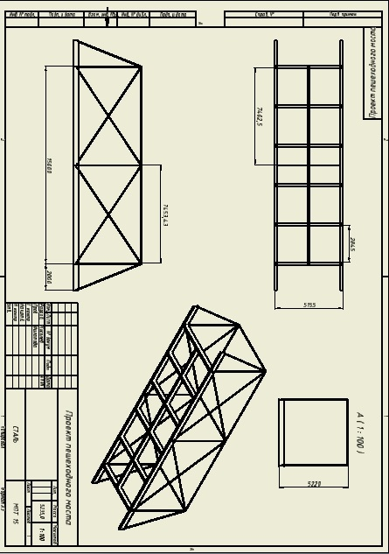

Задание на практическое занятие 2
Рассчитать монтажный стык на высокопрочных болтах в середине разрезной сварной балки (рис. 1), изготовленной из стали класса С255, имеющего расчетное сопротивление материала R_{y} = 240 МПа = = 24 кН/см². Балка двутавровая составлена из трех прокатных листов следующего сечения: стенка – 1500×12 мм с площадью А_{w} = 180 см²; два пояса – 450×25 мм с площадью А_{f} = 112,5 см² каждый. Максимальный изгибающий момент в середине балки M_{max} = 4651,14 кН·м, поперечная сила отсутствует (Q = 0). Момент сопротивления балки I_{x} = 1645664 см⁴; момент инерции стенки I_{w} = 337500 см⁴.
Способ регулирования натяжения высокопрочных болтов – по моменту закручивания M. Способ обработки поверхностей – газопламенный.
Рис.1. Монтажный стык сварной балки на высокопрочных болтах

Задание на практическое занятие 3
Рассчитать и запроектировать прикрепление фланговыми швами к фасонке толщиной t₂ = 10 мм растянутого элемента из двух равнополочных прокатных уголков ∟100×100×8 / ГОСТ 8509-93. Ширина уголка b = 100 мм, расстояние от обушка уголка до центра тяжести сечения z_{о} = 2,75 мм. Расчетное усилие N = 750 кН (рис. 1). Условия эксплуатации – нормальные при расчетной температуре наружного воздуха –37^{о}С. Сварка – ручная.

Рис. 1. Прикреплении угловыми швами несимметричного профиля

Задание на практическое занятие 4
Рассчитать плоский настил из стали С235 в нормальном типе балочной клетки (рис. 1) под полезную временную нагрузку на настил p_{n} = 12,55 кН/м². Предельный относительный прогиб f_{u}/l_{н} = 1/150.
Рис. 1. Нормальный тип балочной клетки (к примерам 3.1 и 3.2)

Задание на практическое занятие 5
Подобрать сечение прокатной двутавровой балки (балки настила) в составе балочной клетки нормального типа со стальным настилом под полезную временную нагрузку p_{n} = 12,55 кН/м² (рис. 3.3). Пролет балок l = В = 6 м, шаг a₁, равный пролету настила l_{н} = 1,2 м. Расчетная температура воздуха t = –35ºС.
Нагрузка на балку настила собирается с соответствующей грузовой площади (рис. 1).
Рис. 1. Схема балочной клетки

Задание на практическое занятие 6
Выполнить компоновку поперечной рамы однопролетного производственного здания пролетом L = 30 м с шагом колонн В = 12 м, оборудованного двумя электрическими мостовыми кранами грузоподъемностью Q = 100/20 т режима работы 5К (среднего режима работы).
Отметка головки кранового рельса Н₁ = 15,4 м.

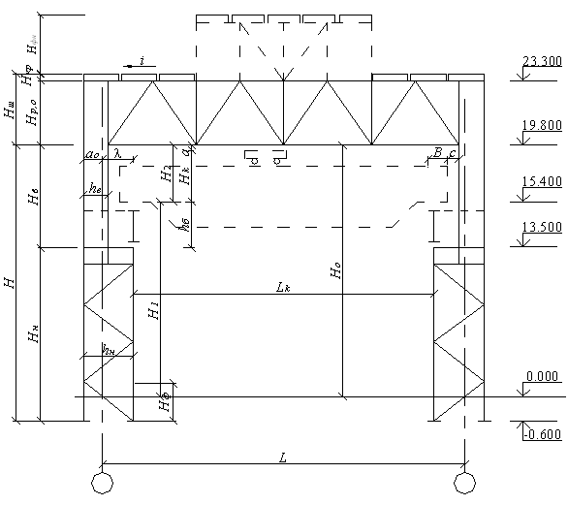

Рис. 2. Схема поперечной рамы

Задание на практическое занятие 7
Подобрать сечение сквозной внецентренно-сжатой колонны, состоящей из двух ветвей в виде двутавров, соединенных между собой решеткой в двух плоскостях по граням ветвей.
Конструктивная схема ступенчатой колонны, работающей на внецентренное сжатие, изображена на рис. 8.1.

Рис. 8.1. Конструктивная схема колонны

Примерные вопросы к контрольной №1 «Балки и балочные клетки»
- Зарисовать нормальный тип балочной клетки ( с указанием названий балок).
- Привести рисунок балки с указанием ее генеральных размеров.
- Расчет на прочность элементов при растяжении - сжатии
- Расчет центрально – сжатых стержней на устойчивость
- Привести схему опирания балок на оголовки колонн (сверху)
- Для балочной клетки, показанной на рисунке, определить расчетную нагрузку на элемент 1 Известны: L=6 м, B=1.5 м, A=0.5 м. Значения распределенных нагрузок: настила qн=150Н/м², Полезной нагрузки qп=4000Н/м², веса вспомогательных балок pвс=100Н/м, веса главных балок pгл=400Н/м. На рисунке показать грузовую площадь элемента.
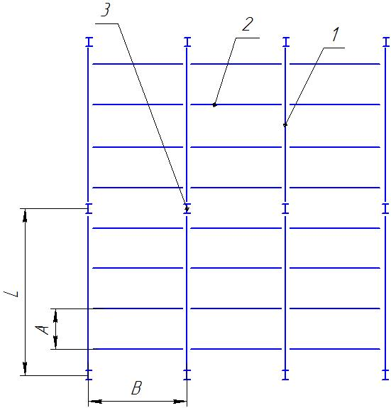

Примерные вопросы к контрольной №2 «Колонны»
- Типы колонн, применяемых в металлоконструкциях (с поясняющими схемами)
- Основные формулы для расчета колонн
- Основные элементы колонн (со схематичным изображением)
- Типы внецентренно сжатых колонн (со схематичным изображением)
- Виды колонн (по сечениям). Сечения зарисовать
- Расчетная формула для определения площади опорной плиты колонны.
Примерные вопросы к контрольной №3 «Ферменные конструкции»
- Фермы. Определение.
- Типы ферм по виду поясов (с поясняющими схемами)
- Шпренгельне решетки. Назначение. (со схематичным изображением).
- Системы решеток ферм (с поясняющими схемами)
- Виды сплошных прогонов ферм (со схематичным изображением)
- Компоновки стропильного перекрытия (с поясняющими схемами)

Примерное индивидуальное задание

Построить и рассчитать металооконструкцию навеса с использованием САПР

Исходные данные: Площадь навеса s, снеговая нагрузка Fc, ветровая нагрузка Fв
Nв | s, м² | Fc, Н/м² | Fв, Н/м² | Навес над
1 | 400 | 300 | 240 | Заправочной станцией 6 колон
2 | 1000 | 200 | 150 | Выходом из торгового центра
3 | 6 | 150 | 80 | Подъездом жилого дома (округлой формы)

Оценочные средства для проведения промежуточной аттестации

а) Планируемые результаты обучения и оценочные средства для проведения промежуточной аттестации:

Структурный элемент  компетенции | Планируемые результаты обучения | Оценочные средства
ПК-12 способностью обеспечивать моделирование машин, электроприводов, гидроприводов, средств гидропневмоавтоматики, систем, различных комплексов, процессов, оборудования и технических объектов и технологических процессов с использованием стандартных пакетов и средств автоматизированного проектирования, проводить эксперименты по заданным методикам с обработкой и анализом результатов
Знать | - этапы и последовательность расчета узлов металлоконструкций с использованием средств автоматизированного проектирования;  - все способы обработки и анализа результатов моделирования | Перечень теоретических вопросов к экзамену:  - Порядок создания металлоконструкций в системе Inventor  - Соединения элементов конструкции  - Редактирование стыков элементов металлоконструкции в системе Inventor  - Задание нагрузок на элементы металлоконструкции в системе Inventor  - Расчет металлоконструкции на устойчивость в системе Inventor  - Расчет деформаций и перемещений элементов металлоконструкции в системе Inventor  - Построение эпюр моментов и напряжений отдельных элементов конструкции  - Порядок проведения анализа рам в системе Inventor. Обработка результатов в среде мастера проектирования металлических конструкций Inventor  - Интерпретация результатов моделирования.
Уметь | - применять на практике методы и методики моделирования и расчета узлов металлоконструкций с применением средств автоматизированного проектирования; | Индивидуальное задание  С использованием САПР построить и рассчитать рамную конструкции согласно теме на индивидуальное задание (см. п.6). Подобрать сечения элементам конструкции. Предоставить отчет по расчету рамной конструкции.
Владеть | - методами проведения комплексного технического анализа с применением средств автоматизированного проектирования и использовать эти методы для обоснованного принятия решений; | Индивидуальное задание  С использованием САПР построить и рассчитать рамную конструкции согласно теме на индивидуальное задание (см. п.6). Подобрать сечения элементам конструкции. Предоставить отчет по рамной конструкции.
ПК-14 способностью применять стандартные методы расчета при проектировании машин, электроприводов, гидроприводов, средств гидропневмоавтоматики, систем, различных комплексов, процессов, оборудования и производственных объектов, деталей и узлов машиностроения
Знать | - основы расчётов на прочность, жесткость элементов и узлов металлоконструкций,  - характеристики и другие свойства конструкционных материалов металлоконструкций  - методику подбора сечения прокатных и сварных балок и колонн металлоконструкций. | Перечень теоретических вопросов к экзамену:  - Преимущества металлических конструкций. Основные требования, предъявляемые к металлическим  конструкциям  - Общая характеристика предельных состояний. Схема расчета по предельным состояниям.  - Нагрузки и воздействия. Классификация нагрузок  - Расчетное значение нагрузки. Сочетания нагрузок.  - Нормативные и расчетные сопротивления  материалов  - Условия предельных состояний  - Сортамент .общая характеристика сортамента. Классификация.  - Классификация стали листовой, уголковых профилей.  - Сортамент. Швеллеры. Двутавры. Трубы.  - Сортамент. Вторичные профили. Профили из алюминиевых сплавов.  - Виды соединений элементов металлических конструкций. Их достоинства и недостатки.  - Расчет и конструирование сварных соединений.  - Болтовые соединения. Классификация болтовых соединений.  - Балочные клетки. Типы, назначение, схемы.  - Балочные клетки. Типы балок и их статические схемы. Генеральные размеры балок  - Расчет элементов на центральное растяжение и сжатие.  - Расчет изгибаемых элементов.  - Потеря устойчивости внецентренно сжатых и сжато-изгибаемых стержней.  - Расчет сечения прокатных и составных сварных балок  - Центрально-сжатые колонны. Назначение, конструкция колонн, типы сечений колонн. Расчет колонн  - Сквозные колонны. . Типы решеток сквозных колонн.  - Внецентренно сжатые колонны. Типы, схемы колонн, типы сечений внецентренно сжатых колонн.  - Базы одноветвевых и двухветвевых колонн. Назначение, конструкции.  - Компоновка стропильного перекрытия. Конструктивные схемы стропильных покрытий. Пространственная работа стропильного покрытиям.  - Элементы кровельного покрытия. Теплые и холодные кровли.  - Прогоны. Расчетная схема прогона. Схемы решетчатых прогонов.  - Работа и расчет стропильных ферм. Расчетная схема стропильной фермы. Методы расчета усилий в элементах ферм.  - Конструирование легких и средних ферм . Крепление фермы к колонне.  - Установка колонн на фундаменты. Описание процесса установки. Назначение анкерных болтов.  - Конструкция оголовков колонн. Стыки колонн. Схемы опирания подкрановых балок на консоль.  - Общие сведения о стропильных покрытиях. Стропильные фермы. Типы ферм.  - Основы конструирования узлов ферм.  - Решетки ферм. Схемы решеток ферм. Их краткая характеристика. Системы шпренгельных решеток.  - Прогоны. Расчетная схема прогона. Схемы решетчатых прогонов.  - Работа и расчет стропильных ферм. Расчетная схема стропильной фермы. Методы расчета усилий в элементах ферм.
Уметь | - производить подбор сечений элементов металлоконструкций;  - грамотно составлять расчетные схемы узлов металлоконструкций;  - проводить расчёты элементов и металлоконструкции по основным критериям работоспособности;  - определять теоретически внутренние усилия, напряжения, деформации и перемещения в элементах металлоконструкции. | Примерное задание на экзамене  Определить осевую нагрузку на колонну от балочной клетки, показанной на рис. Учесть вес стационарного оборудования и вес людей 600кН и 55кН соответственно. Удельная масса настила 60 кг/м² , погонная масса балок настила 25 кг/м, погонная масса главных балок 60 кг/м.
Владеть | - навыками расчета элементов металлоконструкций простой конфигурации при деформациях растяжения-сжатия, изгиба, кручения, с учетом жесткости и устойчивости элементов и узлов металлоконструкций.  - навыками выбора конструкционных материалов и форм, сечений, обеспечивающих требуемые показатели надежности, безопасности и экономичности. | Индивидуальное задание  С использованием САПР построить и рассчитать рамную конструкции согласно теме на индивидуальное задание (см. п.6). Подобрать сечения элементам конструкции. Предоставить отчет по рамной конструкции

б) Порядок проведения промежуточной аттестации, показатели и критерии оценивания:
Промежуточная аттестация по дисциплине «Основы расчета металлоконструкций» включает теоретические вопросы, позволяющие оценить уровень усвоения обучающимися знаний, и практические задания, выявляющие степень сформированности умений и владений, проводится в форме экзамена.
Экзамен по данной дисциплине проводится в устной форме, включает 2 теоретических вопроса и одно практическое задание.

Показатели и критерии оценивания экзамена:
– на оценку «отлично» (5 баллов) – обучающийся демонстрирует высокий уровень сформированности компетенций, всестороннее, систематическое и глубокое знание учебного материала, свободно выполняет практические задания, свободно оперирует знаниями, умениями, применяет их в ситуациях повышенной сложности.
– на оценку «хорошо» (4 балла) – обучающийся демонстрирует средний уровень сформированности компетенций: основные знания, умения освоены, но допускаются незначительные ошибки, неточности, затруднения при аналитических операциях, переносе знаний и умений на новые, нестандартные ситуации.
– на оценку «удовлетворительно» (3 балла) – обучающийся демонстрирует пороговый уровень сформированности компетенций: в ходе контрольных мероприятий допускаются ошибки, проявляется отсутствие отдельных знаний, умений, навыков, обучающийся испытывает значительные затруднения при оперировании знаниями и умениями при их переносе на новые ситуации.
– на оценку «неудовлетворительно» (2 балла) – обучающийся демонстрирует знания не более 20% теоретического материала, допускает существенные ошибки, не может показать интеллектуальные навыки решения простых задач.
– на оценку «неудовлетворительно» (1 балл) – обучающийся не может показать знания на уровне воспроизведения и объяснения информации, не может показать интеллектуальные навыки решения простых задач.

Методические рекомендации для подготовки к экзамену
При подготовке к экзамену у студента должен быть хороший учебник или конспект литературы, прочитанной по указанию преподавателя в течение семестра. Конспектирование должно осуществляться обучающимся только лишь самостоятельно. Просмотр собственных конспектов позволяет обучающемуся быстро восстанавливать в памяти содержание источника.
В начале следует просмотреть весь материал по сдаваемой дисциплине, отметить для себя трудные вопросы. Обязательно в них разобраться. В заключение еще раз целесообразно повторить основные положения, используя при этом опорные конспекты лекций. При этом нужно обратить особое внимание на темы учебных занятий, пропущенных студентом по разным причинам.
При подготовке к экзамену необходимо повторять пройденный материал в строгом соответствии с учебной рабочей программой дисциплины, примерным перечнем учебных вопросов, выносящихся на экзамен и содержащихся в данной программе.
Если в процессе самостоятельной работы над изучением теоретического материала или при решении задач у студента возникают вопросы, разрешить которые самостоятельно не удается, необходимо обратиться к преподавателю для получения у него разъяснений или указаний. В своих вопросах студент должен четко выразить, в чем он испытывает затруднения, характер этого затруднения. За консультацией следует обращаться и в случае, если возникнут сомнения в правильности ответов на вопросы самопроверки.

8 Учебно-методическое и информационное обеспечение дисциплины

а) Основная литература:
- Расчет и проектирование металлических сварных конструкций : учебное пособие / Р. Р. Дема, С. П. Нефедьев, А. В. Ярославцев, Р. Н. Амиров ; МГТУ. - Магнитогорск : МГТУ, 2015. - 1 электрон. опт. диск (CD-ROM). - Загл. с титул. экрана. - URL: https://magtu.informsystema.ru/uploader/fileUpload?name=1558.pdf&show=dcatalogues/1/1124817/1558.pdf&view=true (дата обращения: 04.10.2019). - Макрообъект. - Текст : электронный. - Сведения доступны также на CD-ROM.

б) Дополнительная литература:

- Чашемова, В. Д. Технология и организация монтажа металлических и железобетонных конструкций: конспект лекций : учебное пособие / В. Д. Чашемова. - Магнитогорск : МГТУ, 2012. - 1 электрон. опт. диск (CD-ROM). - Загл. с титул. экрана. - URL: https://magtu.informsystema.ru/uploader/fileUpload?name=952.pdf&show=dcatalogues/1/1118991/952.pdf&view=true (дата обращения: 04.10.2019). - Макрообъект. - Текст : электронный. - Сведения доступны также на CD-ROM.
- Емельянов, О. В. Проектирование подкрановых конструкций : учебное пособие / О. В. Емельянов, Э. Л. Шаповалов ; МГТУ. - Магнитогорск : МГТУ, 2013. - 1 электрон. опт. диск (CD-ROM). - Загл. с титул. экрана. - URL: https://magtu.informsystema.ru/uploader/fileUpload?name=1197.pdf&show=dcatalogues/1/1121304/1197.pdf&view=true (дата обращения: 09.10.2020). - Макрообъект. - Текст : электронный. - Сведения доступны также на CD-ROM.
- Металлические конструкции : учебник : [в 3 т.]. Т. 1. Элементы стальных конструкций / [В. В. Горев, Б. Ю. Уваров, В. В. Филиппов и др.]; под ред. В. В. Горева. - М. : Высшая школа, 1997. - 527 с. : ил. - Текст : непосредственный.
- Соколов, С. А. Металлические конструкции подъемно-транспортных машин : учебное пособие / С. А. Соколов. - СПб. : Политехника, 2005. - 423 с. : ил., табл. - (Учебное пособие для вузов). - Текст : непосредственный.

в) Методические указания:
- Заикин, А. И. Статический расчет балочного пролетного строения : учебно-методическое пособие / А. И. Заикин ; МГТУ. - Магнитогорск : МГТУ, 2016. - 1 электрон. опт. диск (CD-ROM). - Загл. с титул. экрана. - URL: https://magtu.informsystema.ru/uploader/fileUpload?name=2381.pdf&show=dcatalogues/1/1130058/2381.pdf&view=true (дата обращения: 04.10.2019). - Макрообъект. - Текст : электронный. - Сведения доступны также на CD-ROM.
- Методические указания по выполнению индивидуальных заданий представлены в приложении 1
- Методические указания по выполнению практических заданий представлены в приложении 2

г) Программное обеспечение и Интернет-ресурсы:
Программное обеспечение
 | Наименование ПО | № договора | Срок действия лицензии
 | MS Windows 7 Professional(для классов) | Д-1227-18 от 08.10.2018 | 11.10.2021
 | MS Office 2007 Professional | № 135 от 17.09.2007 | бессрочно
 | Kaspersky Endpoint Security для бизнеса-Стандартный | Д-300-18 от 21.03.2018 | 28.01.2020
 | 7Zip | свободно распространяемое ПО | бессрочно
 | АСКОН Компас 3D в.16 | Д-261-17 от 16.03.2017 | бессрочно
 | Autodesk Inventor Professional 2019 Product Design | Д №110001760475 от 02.08.2017 | 02.08.2020
 | FAR Manager | свободно распространяемое ПО | бессрочно
Профессиональные базы данных и информационные справочные системы
 | Название курса |  | Ссылка
 | Электронная база периодических изданий East View Information Services, ООО «ИВИС» |  | https://dlib.eastview.com/
 | Федеральное государственное бюджетное учреждение «Федеральный институт промышленной собственности» |  | URL: http://www1.fips.ru/
 | Поисковая система Академия Google (Google Scholar) |  | URL: https://scholar.google.ru/
 | Национальная информационно-аналитическая система – Российский индекс научного цитирования (РИНЦ) |  | URL: https://elibrary.ru/project_risc.asp
 | Российская Государственная библиотека. Каталоги |  | https://www.rsl.ru/ru/4readers/catalogues/
9 Материально-техническое обеспечение дисциплины

Перечень учебно-методических материалов и средств обучения
Тип и название аудитории | Оснащение аудитории
Учебные аудитории для проведения занятий лекционного типа | Мультимедийные средства хранения, передачи и представления информации.
Учебные аудитории для проведения лабораторных занятий, групповых и индивидуальных консультаций, текущего контроля и промежуточной аттестации | Мультимедийные средства хранения, передачи и представления информации.  Комплекс тестовых заданий для проведения промежуточных и рубежных контролей.
Помещения для самостоятельной работы обучающихся | Персональные компьютеры с пакетом MS Office, выходом в Интернет и с доступом в электронную информационно-образовательную среду университета
Помещения для хранения и профилактического обслуживания учебного оборудования | Шкафы для хранения учебно-методической документации, учебного оборудования и учебно-наглядных пособий.

Лекционный зал, оборудованный современной презентационной техникой (проектор,экран, ноутбук).
Компьютерные классы, оборудованные современной техникой и мебелью для проведения практических или лабораторных занятий. Компьютеры объединены в локальную сеть с выходом в Интернет и электронную информационно-образовательную среду университета.

ПРИЛОЖЕНИЕ 1

Методические указания по выполнению индивидуального задания

Индивидуальное задание выполняется обучающимся самостоятельно под руководством преподавателя. При выполнении задания обучающийся должен показать свое умение работать с нормативным материалом и другими литературными источниками, а также возможность систематизировать и анализировать фактический материал и самостоятельно творчески его осмысливать.
В начале изучения дисциплины преподаватель предлагает обучающимся на выбор перечень тем индивидуальных заданий. Обучающийся самостоятельно выбирает тему. Совпадение тем у студентов одной учебной группы не допускается. После выбора темы преподаватель формулирует задание по индивидуальному заданию и рекомендует перечень литературы для ее выполнения. Исключительно важным является использование информационных источников, а именно системы «Интернет».
Преподаватель, проверив работу, может возвратить ее для доработки вместе с письменными замечаниями. Студент должен устранить полученные замечания в установленный срок, после чего работа окончательно оценивается.
Для выполнения индивидуального задания необходимо знание стандартов ЕСКД, лекционного материала, методов расчета и проектирования на базе программных пакетов Компас-3D, Inventor.
Задание выполняется под руководством преподавателя, в процессе ее выполнения обучающийся развивает практические навыки моделирования с использованием САПР, закрепляя и одновременно расширяя знания. При выполнении индивидуального задания обучающийся должен показать свое умение работать с нормативным материалом и другими литературными источниками, а также возможность систематизировать и анализировать фактический материал и самостоятельно творчески его осмысливать.
Расчет металлической конструкции состоит из двух частей - статический расчет и конструктивный расчет. Цель статического расчета - определение внутренних усилий в элементах пролетного строения от действия внешних нагрузок и воздействий. Цель конструктивных расчетов - проверить прочность, трещиностойкость и жесткость элементов пролетного строения и при необходимости произвести корректировку его размеров.
Статические расчеты выполняют методами строительной механики. Последовательность статического расчета обычно такова:
- составляется расчетная схема конструкции с учетом конструктивного решения и способа монтажа;
- определяются постоянные и временные нагрузки на пролетное строение и его элементы:
- составляются схемы загружения пролетного строения постоянной и временными нагрузками;
- выбирается метод определения усилий;
- определяются усилия в сечениях элементов пролетного строения.
По найденным из статического расчета усилиям выполняются все конструктивные расчеты.
Традиционным является порядок расчета, при котором последовательно рассчитываются отдельные части конструкции: главные балки пролетных строений, затем опоры и опорные части и, наконец, фундаменты. При расчете рамных конструкций определение усилий, естественно, производится сразу для всей рамы.
Усилия в элементах конструкции возникают от различных физически возможных сочетаний (комбинаций) постоянных и| временных нагрузок и выбираются наиболее невыгодные (опасные) комбинации, от действия которых в элементах моста возникают наибольшие (а в некоторых случаях и наименьшие) усилия.

ПРИЛОЖЕНИЕ 2

Методические указания по выполнению практических заданий

Практические задания по построению твердотельных деталей, узлов и их расчету в среде Компас или Инвентор выполняются поэтапно на практических занятиях и сдаются в конце занятий.
Во время занятий нужно очень внимательно слушать, следить на экране проектора последовательность создания деталей в САПР и повторять за преподавателем за своим компьютером. В случае возникновений вопросов или затруднений при выполнении работы, обратиться за помощью к преподавателю. Дома желательно так же заниматься самостоятельно, используя руководства пользователя и учебные материалы Autodesk Inventor, Компас, для наилучшего закрепления навыков построения и расчетов в САПР.

Общий порядок выполнения работ в Autodesk Inventor
- Запускается программа Autodesk Inventor.
- Создается новый проект "Имя проекта" в папке пользователя.
- Создается файл детали – эскиза металлоконструкции.
- Рисуется эскиз по требуемым размерам металлоконструкции Модель детали дополняется другими эскизными элементами: вырезами, выступами и т.п.
- Создается файл сборки – металлоконструкции
- На элементы эскиза назначаются профили необходимого сечения
- Редактируются стыки и положение сечений элементов
- Указывается место сварки узлов
- С использованием среды моделирования и расчета рамных конструкций задаются нагрузки, опоры. Выбирается тип расчета.
- Проводится анализ результатов
- Формируется отчет.

Основные положения по началу работы в Инвентор
Autodesk Inventor – САПР среднего уровня, предназначенная для трехмерного твердотельного моделирования технических объектов.
Система позволяет создавать модели отдельных деталей, осуществлять сборку сложных изделий из множества деталей, получать чертежи деталей и сборочных узлов, производить расчеты на прочность, а также решать множество других задач процесса проектирования.
Деталь – трехмерная твердотельная модель отдельной детали технической системы, воспринимаемая в системе Autodesk Inventor как единый объект, который может входить в состав сборки.
Твердотельные детали обычно получают на основе замкнутых плоских контуров путем их выдавливания, вращения, продвижения по траектории, перемещения по сечениям. Так, например, выдавливанием окружности можно получить цилиндр. Тот же цилиндр можно получить вращением прямоугольника вокруг его стороны на 360°. После создания твердого тела его форму можно уточнять, используя команды реда

